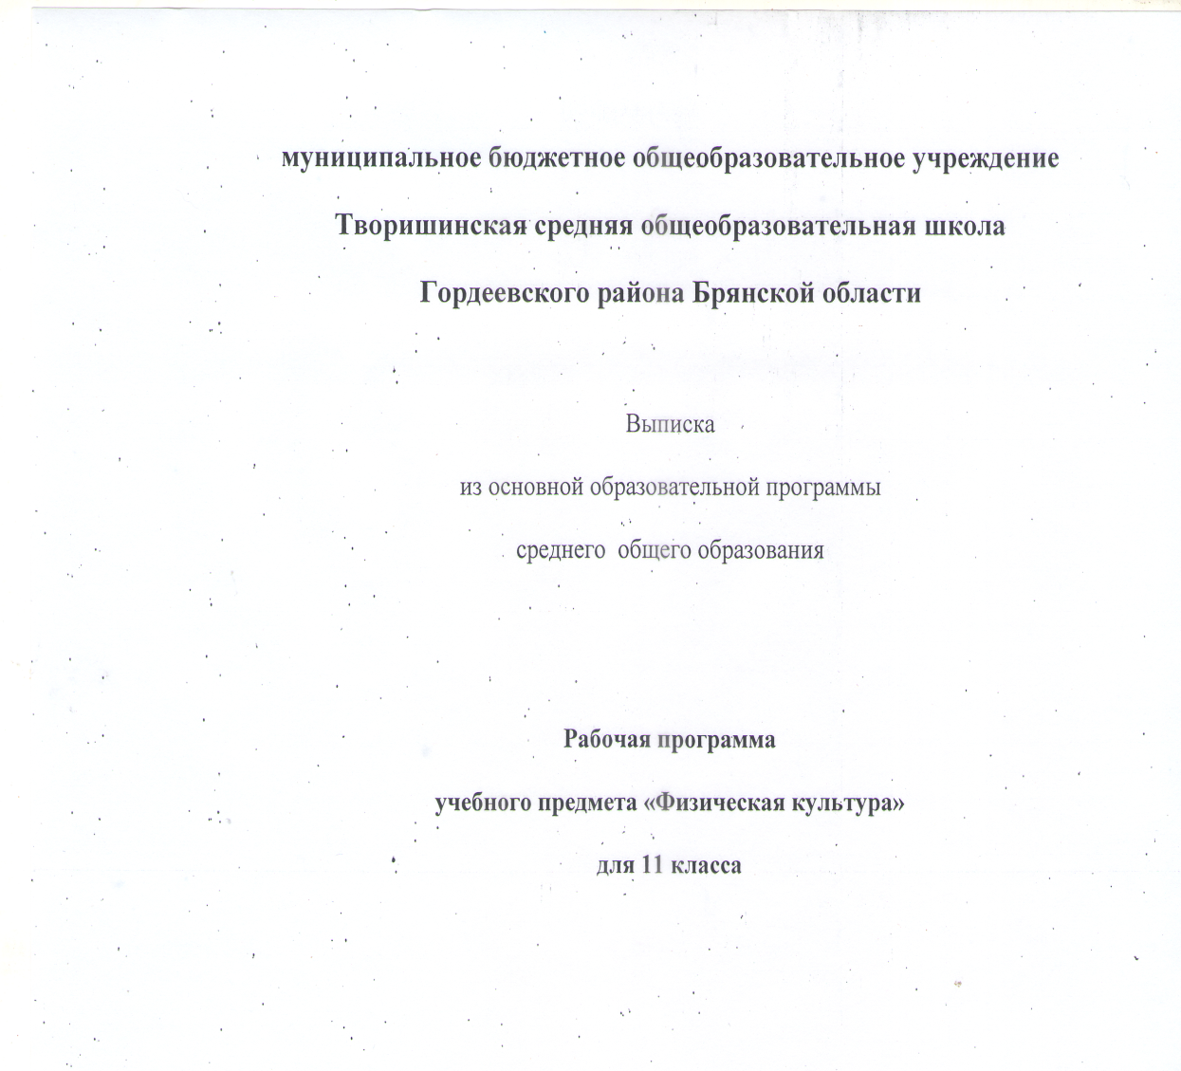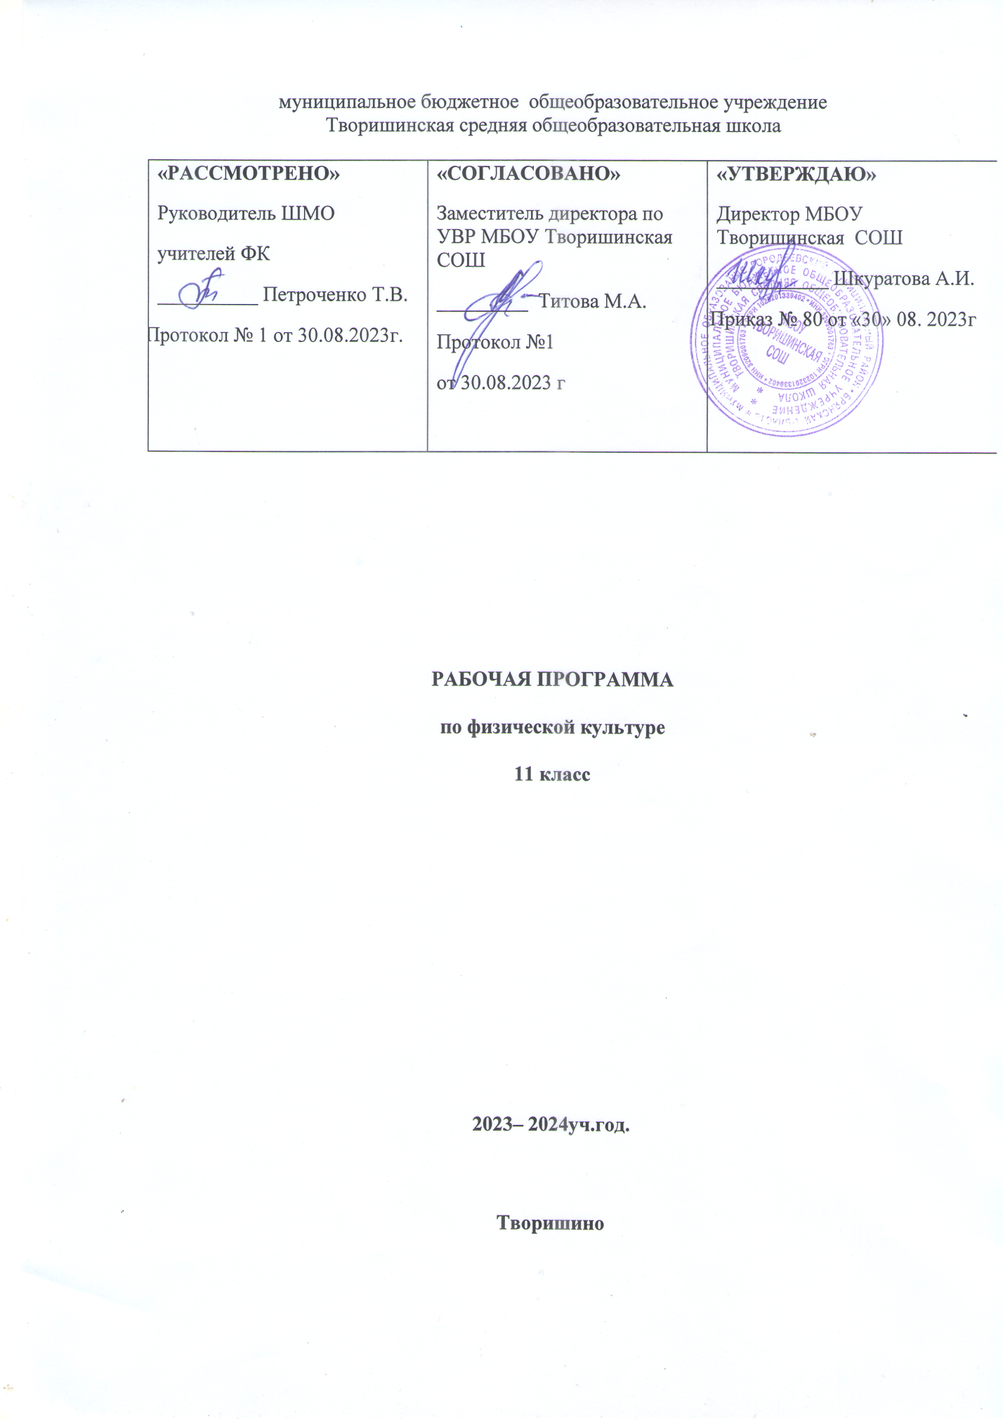

**ПОЯСНИТЕЛЬНАЯ ЗАПИСКА**

Программа по физической культуре для 11 класса общеобразовательных организаций представляет собой методически оформляемые требования ФГОС СОО и раскрывает их реализацию через конкретное содержание.

При создании программ по физическому рассмотрению современные российские общества развивались в физически консервативном и дееспособном подрастающем поколении, способном активно включаться в разнообразные формы здорового образа жизни, культурной жизни, умея использовать ценности физической культуры для развития, поддержания здоровья и сохранения активного творческого долголетия.

В программе по физическому нашли свои отражения объективно сложившиеся реалии современного социокультурного развития российского общества, в условиях деятельности образовательных организаций, возросших требований родителей, преподавателей и методистов к совершенствованию содержания общего образования, внедрению новых методик и технологий в учебно-воспитательный процесс.

Приближаясь к основам программы по физической культуре, использовались прогрессивные идеи и теоретические положения ведущих педагогических концепций, определяющих направление развития отечественной системы образования:

концепция духовно-нравственного развития и воспитания гражданина Российской Федерации, ориентирующая учебно-воспитательный процесс на принципы гуманистических и патриотических качеств личности учащихся, ответственных за судьбу Родины;

концепция универсальных научных действий, определяющая основы становления российской государственной идентичности обучающихся, активное их включение в культурную и общественную жизнь страны;

концепция ключевых компетенций, закладывающая основы саморазвития и формирования самоопределения личности в процессе непрерывного образования;

концепция преподавания учебного предмета «Физическая культура», ориентация учебно-воспитательного процесса на внедрение новых технологий и инновационных подходов в обучении двигательным действиям, укреплению здоровья и развитию физических методов;

Структура концепции и содержание учебного предмета «Физическая культура», обосновывающая направленность образовательных программ на принципы целостности личности учащихся, необходимость бережного отношения к своему здоровью и ведения здорового образа жизни.

В своей социально-ценностной ориентации программа по физической культуре сохраняет исторически сложившиеся предназначенные дисциплины «Физическая культура» в качестве средств подготовки учащихся к предстоящей жизнедеятельности, создает здоровье, создает условия и адаптирует возможности системы организма, развитие жизненно важных физических качеств.

Программа обеспечивает преемственность с федеральной образовательной программой основного общего образования и предполагает завершение полного курса обучения обучающихся в области физической культуры.

Общей целью общего образования по физической культуре является прием разновременной, физически развитой личности, способной активной ценности, использования физической культуры для поддержания и длительного сохранения собственного здоровья, оптимизации трудовой деятельности и организации активного отдыха. В программе по физическому образованию для 11 класса эффективная цель конкретизируется и связывается с усилиями учащихся, ведущих здоровый образ жизни, перспективы накопления практического культурного опыта по использованию современных систем физической культуры в соответствии с личными интересами и индивидуальными показателями здоровья, особенностями предстоящей учебной и трудовой деятельности. . Данная цель реализуется в программе по физической культуре по трем основным направлениям.

Развивающаяся направленность определяется вектором развития физических методов и возможностей существования организма, повышения его надежности, защиты и адаптивных свойств. В результате данной направленности достижение учащимися пониженного уровня физической подготовленности и работоспособности, способствует выполнению нормативных требований комплекса «Готов к труду и обороне».

Обучающая направленность предполагает обеспечение основ организации и планирование самостоятельных занятий оздоровительной, спортивно – достиженческой и прикладно – ориентированной физической культурой, обогащением двигательного опыта за счёт индивидуализации содержания физических упражнений разной функциональной направленности, с последующими технико-тактическими действиями в игровых видах спорта. Результатом этого направления являются навыки по планированию содержания активного отдыха и досуга в структурной организации здорового образа жизни, навыки в области самостоятельных занятий кондиционной подготовки, навыки контроля состояния здоровья, прочное развитие и физическая подготовка.

Воспитывающая направленность программы заключается в содействии активной социализации обучающихся на основе формирования научных представлений о социальных началах физической культуры, ее места и роли в жизнедеятельности современного человека, воспитании социально значимых и личностных качеств. В числе предполагаемых практических результатов данной направленности можно выделить приобщение учащихся к ценностям физической культуры, приобретение способов общения и коллективного взаимодействия во время совместной учебной, игровой и соревновательной культурной деятельности, стремление к совершенствованию и развитию здоровья.

Центральной идеей разработки программы по физической культуре и ее примерных результатов на уровне среднего общего образования является воспитание целостности личности учащихся, обеспечение единства в развитии их физической, психической и социальной природы. Реализация этой идеи становится возможной на основе системно-структурной теории содержания, которая выглядит как двигательная оболочка с ее базовыми компонентами: информационными (знания о физической культуре), операционными (способы самостоятельной деятельности) и мотивационно-процессуальным (физическое совершенствование).

В целях усиления мотивационной основы истории, придания ей личностного становления смысла содержания программы предмета по физической культуре представляются собой модульные системы, которые структурными компонентами входят в раздел «Физическое совершенствование».

Инвариантные модули включают в себя содержание базовых видов спорта: гимнастики, легкой атлетики, зимних видов спорта (на основании лыжной подготовки с учетом климатических условий, при этом лыжная подготовка может быть заменена любым другим зимним видом спорта, любым видом спорта из Федеральной рабочей программы по физической подготовке). культуры), аутентичные игры, плавание и атлетические единоборства. Данные модули в моем предметном содержании ориентированы на всестороннюю физическую подготовленность учащихся, изучение их технических явлений и физических упражнений, содействующих обогащению машинного опыта.

Вариативные модули объединяются в программу по модулю физической культуры «Спортивная и визуальная подготовка», содержание которой разрабатывает образовательную организацию на основе федеральной рабочей программы по физической культуре для общеобразовательных организаций. Основной содержательной направленностью спортивной вариативных модулей является подготовка учащихся к выполнению нормативных требований Всероссийского физкультурно-комплекса «Готов к труду и обороне», активное вовлечение их в соревновательную деятельность.

На основе интересов учащихся, традиций конкретного региона или образовательной организации, модуль «Спортивная и визуальная подготовка» может разработать учителя физической культуры на основе содержания подготовки физической культуры, национальных видов спорта, современных оздоровительных систем. В данной программе по физкультуре в помощь учителям физической культуры в рамках данного модуля Первое содержательное наполнение модуля «Базовая подготовка изображений».

‌ Общее число часов, предпочтительных для изучения физической культуры в 11 классе – 68 часов (2 часа в неделю.)

**11 КЛАСС**

**Знания о физической культуре**

Здоровый образ жизни современного человека. Роль и значение адаптации организма к организации и планированию мероприятий здорового образа жизни, характеристики основных этапов адаптации. Основные принципы здорового образа жизни и их влияние на здоровье современного человека.

Рациональная организация труда как фактор сохранения и поддержания здоровья. Оптимизация работоспособности в режиме трудовой деятельности. Проводить занятия физической культурой по профилактике и искоренению вредных привычек. Личная гигиена, закаливание организма и банные процедуры как компоненты здорового образа жизни.

Понятие «Профессионально-ориентированная визуальная культура», цели и задачи, содержательное наполнение. Оздоровительная культура в режиме учебной и профессиональной деятельности. Определение индивидуального расхода энергии в процессе занятий оздоровительной физической культурой.

Взаимозависимость состояния здоровья с продолжительностью жизни человека. Роль и значение физической культуры в укреплении и сохранении здоровья в разные возрастные периоды.

Профилактика травматизма и оказание перовой помощи во время занятий физической культурой. Причины возникновения травм и их понимание, правила профилактики травм во время самостоятельных занятий оздоровительной физической культурой.

Способы и приемы оказания первой помощи при ушибах разных частей тела и сотрясении мозга, переломах, вывихах и ранениях, обморожении, солнечных и тепловых ударах.

**Способности самостоятельной двигательной деятельности**

Современные оздоровительные методы и процедуры в режиме здорового образа жизни. Релаксация как метод восстановления после психического и физического напряжения, характеристики основных методов, приемов и процедур, правила их проведения (методика Э. Джекобсона, аутогенная тренировка И. Шульца, боковая гимнастика А.Н. Стрельниковой, синхрогимнастика по методу «Ключ»).

Массаж как средство оздоровительной физической культуры, правила организации и проведения процедур массажа. Основные приемы самомассажа, их воздействие на организм человека.

Банные процедуры, их назначение и правила проведения, основные условия парения.

Самостоятельная подготовка к выполнению нормативных требований комплекса «Готов к труду и обороне». Структурная организация самостоятельно готовится к выполнению требований «Готов к труду и обороне», с учетом определения направленности ее учебных занятий в годовом цикле. Техника выполнения обязательных и дополнительных тестовых упражнений, способов их освоения и измерения.

Самостоятельная подготовка графа и особенности планирования ее направленности по операционным режимам, правилам контроля и индивидуализации содержания физической нагрузки.

**Физическое совершенствование**

Физкультурно-оздоровительная деятельность.

Упражнения для профилактики респираторных заболеваний, целлюлита, истощения тканей тела. Стретчинг и шейпинг как современные оздоровительные системы физической культуры: цель, задачи, формы организации. Возможности индивидуализации содержимого и материального обеспечения при планировании системной организации занятий кондиционной тренировкой.

Спортивно-оздоровительная деятельность.

Модуль «Спортивные игры».

Футбол. Повторение правил игры в футбол, соблюдение их в процессе игровой деятельности. Совершенствование основных технических приемов и тактических действий в условиях учебной и практической деятельности.

Баскетбол. Повторение правил игры в баскетбол, соблюдение их в процессе игровой деятельности. Совершенствование основных технических приемов и тактических действий в условиях учебной и практической деятельности.

Волейбол. Повторение правил игры в баскетбол, соблюдение их в процессе игровой деятельности. Совершенствование основных технических приемов и тактических действий в условиях учебной и практической деятельности.

Прикладно-ориентированная двигательная деятельность.

Модуль «Атлетические единоборства». Спортивные единоборства в системе профессионально-ориентированной двигательной деятельности: ее цели и задачи, формы организации спортивных занятий. Основные технические приемы самоподъемных единоборств и способы их самостоятельного разучивания (страховка, стойки, захваты, броски).

Модуль «Спортивная и визуальная подготовка». Техническая и специальная подготовка по избранному виду спорта, выполнение соревновательных действий в стандартных и вариативных условиях. Физическая подготовка к выполнению нормативов комплексов «Готов к труду и обороне» с использованием средств физической подготовки, видов спорта и оздоровительных систем физической культуры, национальных видов спорта, культурно-этнических игр.

**Программа вариативного модуля «Базовая подготовка изображений».**

Общая подготовка к макияжу.

Развитие силовых способностей . Комплексы общеразвивающих и локально воздействующих упражнений, отягощённых весом собственного тела и с использованием дополнительных средств (гантелей, эспандера, набивных мячей, штанги и других). Комплексы упражнений на тренерских устройствах. Упражнения на гимнастических площадках (брусьях, перекладинах, гимнастической стенке и др.). Броски набивного мяча двумя и одной рукой из положения стоя и сидя (вверх, вперед, назад, в сторону, горизонтально и сбоку, от груди, из-за головы). Прыжковые упражнения с дополнительными отягощениями (напрыгивание и спрыгивание, прыжки через скалку, многоскоки, прыжки через препятствия и другие). Бегите с внешними отягощениями (в горку и с горки, на короткие дистанции, эстафеты). Передвижения в тисках и упоре на руках. Лазанье (по канату, по гимнастической стенке с деревянными отягощениями). Переноска непредельных натяжений (сверстников на спине). Подвижные игры с силовой направленностью (импровизированный баскетбол с набивным мячом и другое).

Развитие скоростных способностей.

Начните с места в максимальном темпе (с упором на гимнастическую стенку и без упора). Челночный бег. Бегите по разметке с максимальным темпом. Повторный бег с большей скоростью и большой длиной шагов (10–15 м). Бегите за ускорениями на основе разных исходных положений. Начинайте с большей скорости и собирайте мелкие предметы, ориентируясь на полу и на разной высоте. Стартовые ускорения по дифференцированному сигналу. Метание маленьких мячей по двигаются мишеням (катящейся, раскачивающейся, летящей). Ловля теннисного мяча после отскока от пола, стены (правой и левой рукой). Передача теннисного мяча в парах правой (левой) рукой и попеременно. Ведение теннисного мяча ногами с ускорением по прямой, по кругу, вокруг стоек. Прыжки через скакалку на месте и в движении по склону склона прыжков. Преодоление полосы, включающая в себя прыжки на разную высоту и длину, по разметке, бег с большей скоростью в разных направлениях и с преодолением опоры на высоту и наклон, повороты, бегание различных предметов (легкоатлетических стоек, мячей, выступлений на полу или подвешенных на высота). Эстафеты и подвижные игры со скоростной направленностью. Технические условия из базовых видов спорта, выполняемые со средней скоростью движения.

Развитие выносливости.

Равномерный бег и передвижение на лыжах в режимах умеренной и большой скорости. Повторный бег и передвижение на лыжах в режимах возвышенной и субмаксимальной полосы. Кроссовый бег и марш-бросок на лыжах.

Развитие партнерских отношений.

Жонглирование особыми (волейбольными) и малыми (теннисными) мячами. Жонглирование гимнастической палкой. Жонглирование волейбольным мячом головой. Метание маленьких и больших мячей в мишень (неподвижную и двигающуюся). Передвижения по возвышению и наклону, ограниченной по широте опоры (без предмета и закрытия головы). Упражнения в статическом равновесии. Упражнения в воспроизведении пространственной точности движений руками, ногами, туловищем. Упражнение на точность дифференциации мышечных тенденций. Подвижные и спортивные игры.

Развитие гибкости.

Комплексы общеразвивающих упражнений (активных и пассивных), выполняемых с большой амплитудой движений. Упражнения по положению и расслаблению мышц. Специальные упражнения для развития подвижности суставов (полушпагат, шпагат, выкруты гимнастической палки).

Упражнения культурно-этнической направленности. Сюжетно-образные и обрядовые игры. Технические действия национальных видов спорта.

Специальная графическая подготовка.

Модуль «Гимнастика»

Развитие гибкости. Наклоны туловища вперед, назад, в стороны с возрастающей амплитудой движений в положении стоя, сидя, сидя ноги в стороне. Упражнения с гимнастической палкой (укороченной скакалкой) для развития подвижности плечевого сустава (выкруты). Комплексы общеразвивающих упражнений с повышенной амплитудой для плечевых, локтевых, тазобедренных и коленных суставов для развития подвижности позвоночного столба. Комплексы активных и пассивных упражнений с большой амплитудой движений. Упражнения для развития подвижности суставов (полушпагат, шпагат, складка, мост).

Развитие партнерских отношений. Прохождение усложнённой полосы, включающей быструю кувырку (вперед, назад), кувырки по наклонной плоскости, переход плавного прыжка с опорой на руку, безопорным прыжком, быстрым лазаньем. Броски теннисного мяча правой и левой рукой в ​​подвижную и неподвижную мишень, с места и с разбега. Касание правой и левой мишеней, подвешенных на разной высоте, с места и с разбега. Разнообразные прыжки через гимнастическую скакалку на месте и с продвижением. Прыжки на точность отталкивания и приземления.

Развитие силовых способностей. Подтягивание в тисках и отжимание в упоре. Передвижения в висе и упоре на руках на перекладине (мальчики), подтягивание в висе стоя (лёжа) на низкой перекладине (девочки), отжимания в упоре лёжа с изменяющейся высокой опорой для рук и ног, отжимание в упоре на низких брусьях, подъём ног в висы на гимнастической стенке до посильной высоты, из положений лежа на гимнастическом козле (ноги зафиксированы), сгибание туловища с большой амплитудой движений (на животе и на спине), комплексы упражнений с гантелями с индивидуально подобранной массой (движения рук, повороты на месте, наклоны, подскоки со взмахом рук), метание набивного мяча из различных исходных положений, комплексы упражнений избирательного воздействия на развитие мышечных групп (с увеличением темпа движений без потерь качества выполнения), элементы атлетической гимнастики (по типу «подкачки»), приседания на одной ноге «пистолетом». » (с опорой на руку для сохранения равновесия).

Развитие выносливости. Упражнения с непредельными отягощениями проводятся в режиме умеренной нагрузки в сочетании с напряжением мышц и положениями фиксации тела. Повторное выполнение гимнастических упражнений с уменьшающимся интервалом отдыха (по типу «круговой тренировки»). Комплексы упражнений с отягощением выполняются в режиме непрерывного и интервального методов.

Модуль «Лёгкая атлетика»

Развитие выносливости. Бег с максимальной скоростью в режиме повторно-интервального метода. Бег по пересечённой местности (кроссовый бег). Гладкий бег с равномерной скоростью в разных зонах. Повторный бег с препятствиями в максимальном темпе. Равномерный повторный бег с окончательным ускорением (на разных дистанциях). Равномерный бег с механическими отягощениями в режиме «до отказа».

Развитие силовых способностей. Специальные прыжковые упражнения с механическим отягощением. Прыжки вверх с доставанием подвешенных предметов. Прыжки в полуприседе (на месте, с продвижением в разные стороны). Запрыгивание с последующим спрыгиванием. Прыжки в начале по методу ударной тренировки. Прыжки в высоту с продвижением и изменением сзади, поворотами вправо и влево, на правую, левую ногу и поочерёдно. Бегите с препятствиями. Бегите в горку с деревянными отягощениями и без него. Комплексы упражнений с набивными мячами. Упражнения с местными отягощениями на мышечных группах. Комплексы силовых упражнений по методу круговой тренировки.

Развитие скоростных способностей. Бегите на место с максимальной скоростью и темпом, с опорой на руки и без опор. Максимальный бег в горку и с горки. Повторный бег на короткие дистанции с максимальной скоростью (по прямой, на повороте и со старта). Бегите с максимальной скоростью «с ходу». Прыжки через скачалку в максимальном темпе. Ускорение, переходящее в многоскоки, и многоскоки, переходящие в бег с ускорением. Подвижные и спортивные игры, эстафеты.

Развитие партнерских отношений. Специализированные комплексы упражнений по развитию координации (разрушаются на основе учебного материала модулей «Гимнастика» и «Спортивные игры»).

Модуль «Зимние виды спорта»

Развитие выносливости. Передвижения на лыжах с равномерной скоростью в режимах умеренной, большой и субмаксимальной ширины, с соревновательной скоростью.

Развитие силовых способностей. Передвижение на лыжах по отлогому склону с деревянным отягощением. Скоростной подъём ступающим и плавным шагом, бегом, «лесенкой», «ёлочкой». Упражнения в «транспортировке».

Развитие сотрудничества. Упражнения на поворотах и ​​спусках на лыжах, проезд через «ворота» и объезд небольших трамплинов.

Модуль «Спортивные игры»

Баскетбол. Развитие скоростных способностей. Ходьба и бег в разных направлениях с большей скоростью со внезапными остановками и выполнением различных заданий (например, прыжки вверх, назад, вправо, влево, приседания). Ускорения с изменением направления движения. Бегите с глубины (темпом) шагов с опорой на руки и без опор. Выпрыгивание вверх с доставкой ориентиров левой (правой) рукой. Челночный бег (чередование заданных отрезков расстояния лица и спины вперед). Бегите с более высокой скоростью при предварительном выполнении большого количества скота. Передвижения с ускорениями и большей скоростью приставными шагами левым и правым боком. Ведение баскетбольного мяча с ускорением и высокой скоростью. Прыжки вверх на последних ногах и на одной ноге с места и с разбега. Прыжки с поворотами на точность приземления. Передача мяча двумя руками от груди в максимальном темпе при беге в колоннах. Кувырки вперед, назад, боком с последующим рывком на 3–5 м. Подвижные и спортивные игры, эстафеты.

Развитие силовых способностей. Комплексы упражнений с дополнительными отягощениями на основных мышечных группах. Ходьба и прыжки в глубоком приседе. Прыжки на одной ноге и нижних ногах с продвижением вперед, по кругу, «змейкой», на месте с поворотом на 180 и 360. Прыжки через скакалку в максимальном темпе на месте и с передвижением (с отдельным отягощением и без него). Напрыгивание и спрыгивание с последующим ускорением. Многоскоки с последующим ускорением и ускорение с последующим выполнением многоскоков. Броски набивного мяча из различных исходных положений, с различной траекторией полёта одной рукой и обеими руками, стоя, сидя, в полуприседе.

Развитие выносливости. Повторный бег с большей скоростью, с уменьшающимся интервалом отдыха. Гладкий бег по методу непрерывно-интервального нападения. Гладкий бег в режиме большой и умеренной температуры. Игра в баскетбол с огромным объёмом времени игры.

Развитие партнерских отношений. Бросок баскетбольного мяча по неподвижной и подвижной мишени. Акробатические упражнения (двойные и тройные кувырки вперед и назад). Бег с «тенью» (повторение действий партнёра). Бег по гимнастической скамейке, по гимнастической бревну разной высоты. Прыжки по разметкам с изменяющейся амплитудой движений. Броски мяча в стену одной рукой (обеими руками), поворачивая его ловлей (обеими руками и одной рукой) после отскока от стены (от пола). Ведение мяча изменяется по скорости и направлению движения.

Футбол. Развитие скоростных способностей. Старты различных положений с последующим ускорением. Начинайте с максимальной скорости по прямой, с остановками (по свистку, хлопку, заданному сигналу), с ускорениями, «рывками», изменением направления движения. Бегите в максимальном темпе. Бег и ходьба спиной вперед с изменением темпа и направления движения (по прямой, по кругу, «змейкой»). Начинайте с максимальной скорости с поворотами на 180 и 360. Прыжки через скачалку в максимальном темпе. Прыжки по разметке на правой (левой) ноге, между стоек, спиной вперед. Прыжки вверх на концы ног и одну ногу с продвижением вперед. Удары по мячу в стенку в максимальном темпе. Ведение мяча с остановками и ускорениями, «ведение» мяча с изменением направления движения. Кувырки вперед, назад, боком с последующим рывком. Подвижные и спортивные игры, эстафеты.

Развитие силовых способностей. Комплексы упражнений с дополнительными отягощениями на основных мышечных группах. Многоскоки через препятствия. Спрыгивание с подъемной опоры с последующим ускорением, прыжком в высоту и в высоту. Прыжки на концах ног с деревянными отягощениями (вперёд, назад, в приседе, с продвижением вперёд).

Развитие выносливости. Равномерный бег на средние и длинные дистанции. Повторные ускорения с уменьшающимся интервалом отдыха. Повторный бег на короткие расстояния с большей скоростью и меньшим интервалом отдыха. Гладкий бег в режиме непрерывно-интервального метода. Передвижение на лыжах в режиме большой и умеренной скорости.

‌ ‌**ПЛАНИРУЕМЫЕ РЕЗУЛЬТАТЫ ОСВОЕНИЯ ПРОГРАММЫ ПО ФИЗИЧЕСКОЙ КУЛЬТУРЕ НА УРОВНЕ СРЕДНЕГО ОБЩЕГО ОБРАЗОВАНИЯ**

**ЛИЧНОСТНЫЕ РЕЗУЛЬТАТЫ**

В результате изучения физической культуры на уровне среднего общего образования у обучающихся формируются следующие личностные результаты:

1) **высшее образование** :

сформированность гражданской позиции обучающегося как активного и ответственного члена российского общества;

осознание своих конституционных прав и обязанностей, уважение закона и правопорядка;

принятие традиционных национальных, общечеловеческих гуманистических и демократических ценностей;

поддержка идеологии экстремизма, национализма, ксенофобии, делегации по инициативе, религиозным, расовым, национальным принцем;

готовность вести совместную деятельность в научных исследованиях общества, участвовать в самоуправлении в образовательной организации;

умение взаимодействовать с конкретными институтами в соответствии с их функциями и назначениями;

готовность к гуманитарной и волонтёрской деятельности;

2) **патриотического воспитания** :

сформированность российской гражданской идентичности, патриотизм, поддержка своего народа, чувство ответственности перед Родиной, гордость за свой край, свою Родину, свой язык и культуру, прошлое и настоящее многонационального народа России;

ценностное отношение к государственным символам, историческому и природному наследию, памятникам, традициям народов России, достижениям России в науке, искусстве, спорте, технологиях, труде;

идейную уверенность, готовность к службе и защите Отечества, ответственность за свою судьбу;

3) **духовно-нравственного воспитания** :

осознание духовных ценностей российского народа;

сформированность морального сознания, этического поведения;

способность оценивать ситуацию и принимать осознанные решения, ориентируясь на морально-нравственные нормы и ценности;

осознание личного вклада в построение будущего;

ответственное отношение к своим родителям, создание семьи на основе осознанного принятия ценностей семейной жизни в соответствии с традициями народов России;

4) **эстетического воспитания** :

эстетическое отношение к миру, включая эстетику быта, научного и технического творчества, спорта, труда, общественных отношений;

способность воспринимать различные виды искусства, традиции и творчество своего и других народов, ощущать эмоциональное воздействие искусства;

убеждённость в новаторстве личности и общества отечественного и европейского искусства, этнических культурных традиций и народного творчества;

готовность к самовыражению в разных видах искусства, учет качества творческой личности;

5) **физического воспитания** :

сформированность здорового и безопасного образа жизни, ответственного отношения к своему здоровью;

потребность в улучшении занятий, занятий

спортивно-оздоровительной территорией;

активное неприятие вредных привычек и форм причин вреда здоровью и психическому здоровью;

6) **трудового воспитания** :

готовность к труду, осознание приобретенных умений и навыков, трудолюбие;

готовность к активной деятельности технологической и социальной направленности; способность инициировать, планировать и самостоятельно выполнять подобную деятельность;

интерес к различным сферам профессиональной деятельности, умение осознанно выбирать будущую профессию и реализовывать собственные жизненные планы;

готовность и способность к полному образованию и самообразованию на всю жизнь;

7) **экологическое воспитание** :

сформированность культуры, понимание социально-экономических процессов в состоянии природной и социальной среды, осознание глобального характера экологических проблем;

планирование и прогнозирование действий в окружающей среде на основе знаний целей развития человечества;

активные неприятные действия, приносящие вред окружающей среде;

умение прогнозировать неблагоприятные экологические последствия предпринимательской деятельности, предотвращать их;

расширение опыта деятельности главной направленности.

8) **ценности научного познания** :

сформированность мировоззрения, соответствующая современному подходу развития науки и общественной практики, основанная на диалоге культуры, способствующая осознанию своего места в поликультурном мире;

совершенствование языковой и читательской культуры как средства взаимодействия между людьми и познанием мира;

осознание ценности научной деятельности; Готовность заниматься проектной и исследовательской деятельностью индивидуально и в группе.

**МЕТАПРЕДМЕТНЫЕ РЕЗУЛЬТАТЫ**

В результате изучения физической культуры на уровне среднего общего образования у обучающихся формируются познавательные универсальные технологические, коммуникативные универсальные технологические действия, регулятивные универсальные технологические действия, современная деятельность.

**Познавательные универсальные технологические действия**

У обучающегося формируются следующие базовые логические действия как часть познавательных универсальных логических действий:

самостоятельно сформулировать и актуализировать проблему, рассмотреть ее всесторонне;

сохраняемый существенный признак или основание для сравнения, классификации и обобщения;

определять цели деятельности, задавать параметры и оценивать их достижения;

выявлять закономерности и противоречия в рассматриваемых явлениях;

Разработать план решения проблем с учётом анализа состояния материальных и нематериальных ресурсов;

вносить коррективы в деятельность, оценивать соответствие результатов действий, оценивать риски последствий деятельности;

координировать и выполнять работу в условиях реального, виртуального и комбинированного взаимодействия;

развивать креативное мышление при решении жизненных проблем.

У обучающегося формируются следующие базовые исследовательские действия как часть познавательных универсальных учебных действий:

владеть навыками учебно-исследовательской и проектной деятельности, навыками разрешения проблем; гибкость и готовность к самостоятельному поиску методов решения практических задач, применению различных методов познания;

владение схемами деятельности по получению новых знаний, их преобразование и применение в различных научных объектах (в том числе при создании научных и социальных проектов);

сохранение научного типа мышления, применение научной терминологии, ключевых понятий и методов;

ставить и формулировать собственные задачи в образовательной деятельности и жизненных объектах;

выявлять причинно-следственные связи и актуализировать задачу, выдвигать гипотезу решения ее, находить аргументы для доказательства своих утверждений, задавать параметры и критерий решения;

анализировать полученные в ходе решения задачи результаты, оценивать их достоверность, прогнозировать изменение в новых условиях;

дать оценку новой ситуации, оценить приобретенный опыт;

изучить целенаправленный поиск средств переноса и способов действий в профессиональной среде;

уметь переносить знания в познавательную и практическую области жизнедеятельности;

уметь интегрировать знания из разных регионов субъектов;

выдвигать новые идеи, предлагать оригинальные подходы и решения; ставить проблемы и задачи, допуская альтернативные решения.

У обучающегося формируются следующие методы работы с информацией как часть познавательных универсальных учебных действий:

обладатель навыков получения информации из источников разных типов, самостоятельно изучать поиск, анализ, систематизацию и интерпретацию информации различных видов и форм представления;

 создавать тексты в различных форматах с учётом назначения информации и подключаться к сети, выбирая оптимальную форму представления и визуализации;

оценить достоверность, легитимность информации, ее соответствие правовым и морально-этическим нормам;

использовать средства информационных и коммуникационных технологий для решения когнитивных, коммуникативных и организационных задач с соблюдением требований эргономики, техники безопасности, гигиены, ресурсосбережения, правовых и этических норм, норм информационной безопасности;

обладать навыками обнаружения и защиты информации, информационной безопасности личности.

**Коммуникативные универсальные технологические действия**

У обучающихся формируются следующие навыки общения как часть коммуникативных универсальных учебных действий:

интересоваться общением во всех существах жизни;

распознавать невербальные средства общения, понимать значение социальных знаков, распознавать предпосылки конфликтных ситуаций и смягчать конфликты;

владеть различными способами общения и взаимодействия;

аргументированно вести диалог, уметь смягчать конфликтные ситуации;

развёрнуто и логично излагать свой вопрос с использованием языковых средств.

**Регулятивные универсальные технологические действия**

У обучающихся формируются следующие методы самоорганизации как часть регулятивных универсальных учебных действий:

самостоятельно изучать познавательную деятельность, выявлять проблемы, ставить и формулировать собственные задачи в образовательной деятельности и жизненных объектах;

самостоятельно составить план решения проблем с учётом имеющихся ресурсов, естественных возможностей и природных условий;

дать оценку новой ситуации;

уточнение рамок настоящего предмета на основе личного цвета;

делать осознанный выбор, аргументировать его, брать на себя ответственность за решение;

оценить приобретенный опыт;

содействие формированию и обеспечению благоприятных исследований в разных областях знаний;

постоянно повышать свой образовательный и культурный уровень;

У обучающегося формируются следующие приемы самоконтроля, принятия себя и других как часть регулятивных универсальных учебных действий:

давать оценку новой ситуации, вносить коррективы в деятельность, оценивать соответствие результатов действиям лиц;

владеть навыками познавательной рефлексии как осознанием происходящих действий и мыслительных процессов, их результатов и оснований;

использовать приемы рефлексии для оценки, выбора ситуации верного решения;

уметь оценивать риски и своевременно принимать решения по их снижению;

мотивы принятия и аргументы других при анализе результатов деятельности;

принимать себя, понимая свои недостатки и достоинства;

мотивы принятия и аргументы других при анализе результатов деятельности;

вать свое право и право других признавать ошибки;

развивать способность понимать мир с позиции другого человека.

У обучающихся формируются следующие приемы совместной деятельности как части коммуникативных универсальных учебных действий:

понимать и использовать преимущества командной и индивидуальной работы;

выберите темы и методы действий игрока с учетом общих интересов, возможностей каждого члена коллектива;

совместная деятельность, организация и координация действий по ее осуществлению: составить план действий, записать действия с учетом целей моих участников, обсудить результаты, принять совместную работу;

оценить вклад каждой команды и каждого участника в общий результат по разработанным критериям;

предлагать новые проекты, оценивать идеи с позиции новизны, оригинальности, практической инновации;

оценивать позитивное стратегическое поведение в различных ситуациях; обеспечить творчество и воображение, быть инициативным.

**ПРЕДМЕТНЫЕ РЕЗУЛЬТАТЫ**

К окончанию обучения **в 11 классе** обучающийся получает следующие предметные результаты по отдельным темам программы по физической культуре:

**Раздел «Знания о физической культуре»:**

охарактеризовать адаптацию организма к физическим нагрузкам как основам здоровья, учитывая ее этапы при планировании самостоятельных занятий кондиционной тренировкой;

положительно оценить роль физической культуры в научном труде, предотвращении профессиональных заболеваний и повышения работоспособности, предупреждении раннего старения и сохранении организации творческого долголетия;

Выявлять возможные причины возникновения травм во время самостоятельных занятий физической культурой и спортом, руководиться их применением и оказывать первую помощь.

**Раздел «Организация самостоятельных занятий»:**

планировать оздоровительные мероприятия в режиме учебной и трудовой деятельности с целью профилактики умственного и физического утомления, эффективной работоспособности и функциональной активности основных жизненных процессов;

организация и проведение сеансов релаксации, банных процедур и массажа с целью восстановления организма после умственных и физических упражнений;

проводить самостоятельные занятия по подготовке к успешному выполнению нормативных требований комплексов «Готов к труду и обороне», планировать их содержание и физические нагрузки, исходя из реальных результатов в тестовых испытаниях.

**Раздел «Физическое совершенствование»:**

выполнять упражнения корригирующей и профилактической направленности, использовать их в режиме учебного дня и системе самостоятельных оздоровительных занятий;

Выполнять комплексы упражнений из современной системы оздоровительной физической культуры, использовать их для самостоятельных занятий с учетом индивидуальных интересов и постепенного развития и постепенного совершенствования;

применять технику приемов и защитных действий из атлетических единоборств, выполнять их во взаимоотношениях с партнером;

использовать основные технические и тактические действия в игровых видах спорта, выполнять их в условиях учебной и соревновательной деятельности (футбол, волейбол, баскетбол);

Выполните комплексы физических упражнений по развитию основных физических упражнений, применяя ежегодные приросты в тестовых заданиях Комплекса «Готов к труду и обороне».

**ТЕМАТИЧЕСКОЕ ПЛАНИРОВАНИЕ**

**11 КЛАСС**

|  |  |  |  |  |  |
| --- | --- | --- | --- | --- | --- |
| № п/п | Название разделов и тем программы | Количество часов | | | Электронные (цифровые) образовательные ресурсы |
| Всего | Контрольные работы | Практические работы |
| **Раздел 1. Знания о физической культуре** | | | | | |
| 1.1 | Физическая культура как социальное явление | 1 |  | 1 | [http://www.edu.ru](http://www.edu.ru/). |
| 1.2 | Физическая культура как средство снижения здоровья человека | 1 |  | 1 | [http://www.edu.ru](http://www.edu.ru/). |
| Итого по разделу | | 2 |  | | |
| **ФИЗИЧЕСКОЕ СОВЕРШЕНСТВОВАНИЕ** | | | | | |
| **Раздел 1. Физкультурно-оздоровительная деятельность** | | | | | |
| 1.1 | Физкультурно-оздоровительная деятельность | 6 |  | 6 | [http://www.edu.ru](http://www.edu.ru/). |
| Итого по разделу | | 6 |  | | |
| **Раздел 2. Спортивно-оздоровительная деятельность** | | | | | |
| 2.1 | Модуль «Спортивные игры». Футбол | 5 |  | 5 | [http://www.edu.ru](http://www.edu.ru/). |
| 2.2 | Модуль «Спортивные игры». Баскетбол | 9 |  | 9 | [http://www.edu.ru](http://www.edu.ru/). |
| 2.3 | Модуль «Спортивные игры». Волейбол | 17 |  | 17 | [http://www.edu.ru](http://www.edu.ru/). |
|  | Модуль «Гимнастика» | 9 |  | 9 | [http://www.edu.ru](http://www.edu.ru/). |
|  | Модуль «Лыжная подготовка» | 12 |  | 12 | [http://www.edu.ru](http://www.edu.ru/). |
|  | Модуль ГТО | 8 |  | 8 | [http://www.edu.ru](http://www.edu.ru/). |
| Итого по разделу | |  |  | | |
| ОБЩЕЕ КОЛИЧЕСТВО ЧАСОВ ПО ПРОГРАММЕ | | 68 |  | 68 |  |

**УЧЕБНО-МЕТОДИЧЕСКОЕ ОБЕСПЕЧЕНИЕ ОБРАЗОВАТЕЛЬНОГО ПРОЦЕССА**

**ОБЯЗАТЕЛЬНЫЕ УЧЕБНЫЕ МАТЕРИАЛЫ ДЛЯ УЧЕНИКА**

​‌ ‌​​‌• Физическая культура, 10-11 классы/ Лях В.И., Акционерное общество «Издательство «Просвещение»  
 • Физическая культура, 10-11 классы/ Матвеев А.П., Палехова Е.С., Общество с ограниченной ответственностью Издательский центр «ВЕНТАНА-ГРАФ»; Акционерное общество «Издательство «Просвещение»‌​

**МЕТОДИЧЕСКИЕ МАТЕРИАЛЫ ДЛЯ УЧИТЕЛЯ**

Игры и спортивные развлечения в школе и оздоровительном лагере для детей подросткового возраста / Авт.-сост. Н.Л. Воробьева. - М.: АРКТИ, 2008. - 96 с. - (Досуг и развлечения).  
 Киселёв П.А., Киселёва С.Б. Настольная книга учителя физической культуры: Подготовка школьников к олимпиадам (Всероссийским, региональным, городским, районным, школьным)/ - М.:Глобус,2008.-320 с.  
 Ковалько В.И. Поурочные разработки по физкультуре. 5-9 классы. - М.: ВАКО, 2007. - 400 с. - (В помощь школьному учителю).  
 Козырева О.В. Оздоровительно-развивающие игры для дошкольников: Пособие для воспитателей и инструкторов физкультуры ДОУ. - М.: Просвещение, 2007. - 94 с. - (Дошкольный мир).  
 Колодницкий Г.А. Физическая культура. Планирование и организация занятий. 6 класс: Методическое пособие. - М.: Дрофа, 2006. - 332 с. - (Библиотека учителя).  
 Кубышкин В.И. Учите школьников плавать: Книга для учителя. - М.: Просвещение, 1988. - 112 с.  
 Кузнецов В.С. Физическая культура. Планирование и организация занятий. 7класс: Методическое пособие. - М.: Дрофа, 2008. - 320 с. - (Библиотека учителя).  
 Лечебная физкультура и массаж: Методики оздоровления детей дошкольного и младшего школьного возраста. Практическое пособие / Г.В. Каштанова, Е.Г. Мамаева, О.В. Сливина и др.; под ред. Г.В. Каштановой. - 2-е изд., испр. и доп. - М.: АРКТИ, 2007. - 104 с. - (Развитие и воспитание).  
 Лях В.И. Физическая культура. 5-9 классы: Тестовый контроль. Пособие для учителя. - М.: Просвещение, 2007. - 144 с.  
 Малинин В.М. Физкультурно-оздоровительная работа в сельской школе: Методическое пособие. - М.: Пед. общество России, 2006. - 192 с.  
 Малинин В.М. Физкультурно-оздоровительная работа в сельской школе: Методическое пособие. - М.: Педагогическое общество России, 2006. - 192 с.  
 Матвеев А.П. Физическая культура. 2 класс: Методические рекомендации по основам преподавания. - М.: Дрофа, 2006. - 174 с.  
 Милке Д. Футбол. Основы игры: Самый короткий путь к изучению основ футбола. - М.: АСТ, Астрель, 2007. - 124 с.  
 Мозговой В.М. Уроки физической культуры в начальных классах: Пособие для учителя специальных (коррекционных) образовательных учреждений 8 вида. - М.: Просвещение, 2009. - 256 с. - (Библиотека учителя).  
 Муравьев В.А. Гармония физического развития и здоровья детей и подростков: Методическое пособие. - М.: Дрофа, 2009. - 126 с. (Библиотека учителя).  
 Настольная книга учителя физической культуры: Подготовка школьников к олимпиадам (всероссийским, региональным, городским, районным, школьным) / Авт.-сост. П.А. Киселев, С.Б. Киселева. - М.: Глобус, 2008. - 320 с. - (Готовимся к олимпиадам).  
 Настольная книга учителя физической культуры: подготовка школьников к олимпиадам (всероссийским, региональным, городским, районным, школьным).: Методическое пособие / Авт.-сост. П.А. Киселев, С.Б. Киселева. - 2-е изд., испр. и доп. - М.: Глобус, 2009. - 346 с. - (Готовимся к олимпиадам).‌​

​‌ ‌​**ЦИФРОВЫЕ ОБРАЗОВАТЕЛЬНЫЕ РЕСУРСЫ И РЕСУРСЫ СЕТИ ИНТЕРНЕТ**

​​‌https://workprogram.edsoo.ru/work-programs/2361739?sharedToken=NhQ4WJPfXQ